H25

**Honda CB 125 F´09-´13**

**Montážní sada:**

|  |  |  |  |
| --- | --- | --- | --- |
| **ID** | **Popis** | **Kat.č.** | **Ks** |
| 1 | Ocelová vložka | X1 | 2 |
| 2 | Dural. adapter l=80mm- Left side | 259 | 1 |
| 3 | Dural. adapter l=90mm- Right side | 260 | 1 |
| 4 | Šroub M10x50mm | 849 | 2 |
| 5 | M10x130x30x30  2  1  4 | - | 1  5  3  1  4 |

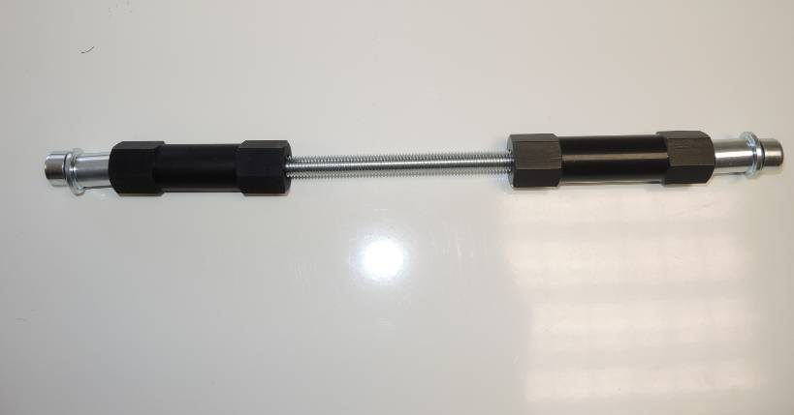

**Montáž:**

Demontujte originál šroub z rámu mota. Prostrčte závitovou tyčku a nasaďte část ID.2 z levé strany a část ID.3 z pravé strany

Do padacích protektorů vložte ocelové vložky ID.1. Pomocí šroubů M10x50 namontujte padáky na speciální hliníkové držáky.

**Poznámka: Při montáži doporučujeme použít lepidlo pro všechny závity.\**

19

20

13,14

5

17

18

5

6

9

1

8

12

14

11

13

10

15,12

7,12

8,11

11,16

3

2

4